La recomposition des espaces de production en Chine

Consigne : En vous basant sur le texte et vos connaissances personnelles, exprimez graphiquement la recomposition des espaces de production en Chine.

Le développement économique de la Chine, très rapide depuis la fin du 20ème siècle, recompose en permanence le territoire.

Après l’ouverture du pays à partir de 1978, les villes de l’est ont connu un essor spectaculaire. Dès les années 1990, certaines sont devenues des métropoles de rang mondial : Beijing, la capitale, Shanghai, Tianjin ou Guangzhou, les grandes villes portuaires anciennes. S’y ajoute Hong Kong, territoire au statut particulier qui joue le rôle de paradis fiscal et d’interface* financière avec le reste du monde. Autour de ces métropoles, d’autres villes sont devenues des centres industriels voués à la production de masse, attirant les entreprises étrangères grâce à leur accessibilité et à une main d’œuvre bon marché venue des campagnes. Shenzhen en est un parfait exemple. Cet ancien port de pêche a accueilli des centaines d’usines, pour des taches faiblement qualifiées mais à forte intensité de main d’œuvre à bas coûts. Par exemple, l’usine géante de la firme Taïwanaise Foxconn y assemble du matériel électronique depuis 1988, au service de firmes comme Apple, Nintendo, Sony… Ces productions prennent la mer vers les marchés du monde entier.

Dans les années 2000, les villes vouées à la production de masse ont évolué. Ainsi, Shenzhen est devenue à son tour une métropole de 13 millions d’habitants, la nouvelle « Silicon Valley » chinoise. Des FTN nées en Chine y sont nées et y ont leur siège, comme Huawei, devenu le 2ème producteur mondial de smartphones, leader de la 5G. Désormais, les salaires et les coûts, à Shenzhen, sont parmi les plus élevés de Chine. Les usines spécialisées dans les tâches manuelles cherchent ailleurs la main d’œuvre à bas coût. Foxconn a ouvert en 2010 une nouvelle usine géante dans le centre de la Chine, à Zhengzhou, devenue à son tour « iPhone city ». Zhengzhou est un exemple de ces nouvelles métropoles industrielles de la Chine centrale, comme Xi’an, Chengdu, Chongqing, Wuhan. Pour permettre les exportations depuis ces territoires, les autorités chinoises ont développé les « nouvelles routes de la soie », entre autres une voie ferrée reliant Xi’an à l’Europe, par la Russie.

Dans les années 2010, la recomposition des espaces productifs chinois franchit une nouvelle étape : la délocalisation hors de Chine des fonctions productives à haute intensité de main d’œuvre. Par exemple, c’est en Inde que Foxconn investit désormais, pour assembler les nouvelles versions de l’I-Phone.

Interface = une zone de contact et d’échanges.

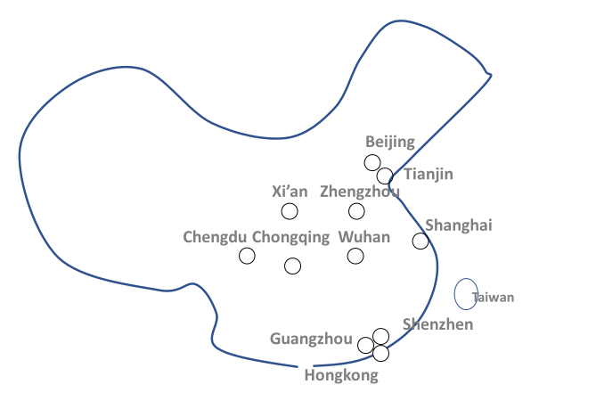

-----------------------------------------------------------------------------------------------------------------------------------------------------------
LEGENDE

